**בניית מערכות מבוססות אינטרנט WEB**

**פרויקט אישי- חלק א'**

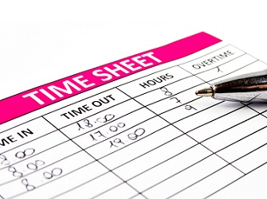

**מגישה: איה גלמן לוי 208985606**

**תוכן עניינים**

הסבר כללי 3

דרישות UX 3

א. מי היוזרים? 3

ב. צרכים 4

ג. שירותים 4

ד. תהליך 5

ה. תוכן נדרש 5

ו. מבנה נתונים 5

סקיצה עבור בסיס הנתונים 7

ספציפיקציות UI 8

רושם שהאפליקציה מבקשת להותיר על היוזר 8

אמצעים דמוגרפים 8

wireframes 9

מסך התחברות 9

מסך יצירת עובד חדש 9

מסך ראשי- עמוד הבית 10

מסך יצירת משמרות חדשות 10

מסך הגשת אילוצים 11

מסך שיבוצים 11

# **הסבר כללי**

האפליקציה עליה אתמקד בפרויקט היא אפליקציה לניהול ושיבוץ משמרות במקומות עבודה. לאורך שנותיי בעבודות בתחום ניהול המסעדנות, חלק מתפקידי כלל את תהליך סידור משמרות העבודה תוך כדי התייחסות לאילוצי העובדים, צרכי המקום וחלוקה שווה בין העובדים בשיבוץ משמרות "חמות"- משמרת "חמה" מוגדרת כמשמרת שעובדים רבים רוצים לעבוד בה, לדוגמא: משמרת של יום חמישי בערב, בה הטיפים גבוהים ולכן רוב העובדים יעדיפו לעבוד ביום זה.

שיטת עבודה מסוג זה לסידור המשמרות מצריכה זמן רב שכן היא כוללת את השלבים הבאים: יצירת קשר עם כל אחד מהעובדים על מנת לקבל את אילוציהם, השוואה בין האילוצים שהוגשו לצרכי המקום ושיבוץ במשמרות "חמות" בהתאם לנתונים עבר, בניה באופן ידני של סידור משמרות, שליחת הסידור לכל אחד מהעובדים והמתנה לקבלת אישור מהם. תהליך זה מבזבז הרבה מאוד זמן ואנרגיה מצד האחראי על סידור המשמרות ואף עשוי להוביל לגרירת טעויות אנוש.

האפליקציה הולכת לפתור את בעיה זו ולענות על הצורך של בניית סידור עבודה באופן מהיר, יעיל והמתאים ביותר ללא כל מאמץ. שיבוץ המשמרות יסתמך על נתוני עבר אודות שיבוץ המשמרות של העובד ואילוציו, כמו כן, אילוץ על מספר העובדים שצריך בכל משמרת נתונה.

# **דרישות UX**

## א. מי היוזרים?

* עובדים המעוניינים לקבל את סידור העבודה המתאים והמשתלם ביותר עבורם תוך התחשבות באילוציהם ושוויוניות מבחינת החלוקה למשמרות "חמות". הנתונים שיוצגו עבור כל עובד: תאריך המשמרת, שעת התחלת המשמרת ושעת סיום המשמרת.
* משתמשים שירצו לראות באופן מסודר את כלל האפשריות הקיימות לשיבוץ המשמרות במהלך השבוע. הנתונים שיוצגו: תאריך המשמרת, שעת התחלה, שעת סיום, האם המשמרת מוגדרת כמשמרת "חמה" ומספר העובדים הנדרשים מכל תפקיד עבור אותה המשמרת(למשל- במשמרת של יום חמישי ערב נרצה שהיו 4 ברמנים, 6 מלצרים ו 3 טבחים)
* בעלי ומנהלי המקום שמעוניינים לחסוך זמן רב ואנרגיה ביצירת סידור עבודה שבועי היעיל ביותר, על ידי צפייה בסידור העבודה שמוצע על ידי המערכת

ולאשר אותו.

* עובדים המעוניינים לבצע החלפת משמרות באופן מסודר. כאשר המשתמש ירצה לבצע החלפה ישלח באופן אוטומטי לעובדים הפוטנציאלים בקשה לאישור החלפת המשמרת. הפרטים שיוצגו: תאריך המשמרת, שעת התחלת המשמרת ושעת סיום.

## ב. צרכים

הצורך הרלוונטי הוא ריכוז כלל הפרטים אודות המשמרות לשיבוץ הקיימות וניהול תהליך זה באופן אוטומטי, תוך כדי מזעור ככל הניתן של התערבות אדם בתהליך. כל זאת על מנת לספק למשתמשים את ניהול העבודה היעיל והמתאים ביותר לעובדים ולמקום העבודה.

## ג. שירותים

השירותים שהאפליקציה מספקת הם:

1. התחברות לאפליקציה על ידי פרט מזהה של עובד(מספר הטלפון)
2. לאחר ההתחברות, צפייה בכלל המשמרות שניתן להשתבץ אליהן בשבוע הקרוב, וסימון על ידי העובד של המשמרות הרצויות לשיבוץ.
3. בקשה להחלפת עובד במשמרת על ידי עובד ששובץ למשמרת ולא יוכל להתייצב אליה.
4. ניתן יהיה לאשר בקשת שיבוץ במקרה של הגשת בקשה להחלפת משמרת. האישור יבוצע על ידי העובדים הפוטנציאלים לאותה המשמרת שנשלחה בקשה למצוא לה מחליף.
5. צפייה של הסידור שנבנה על ידי המערכת, כך ש: העובדים שאינם חלק מצוות ההנהלה יוכלו רק לצפות בסידור הסופי, ואילו עובדים שהם משויכים לצוות מההנהלה יוכלו לאשר את הסידור המוצע ובעת הצורך לבקש מהמערכת סידור חליפי לסידור המוצע/ לערוך ידנית.

## ד. תהליך

משתמש האחראי על שיבוץ המשמרות, יתחבר לאפליקציה ויגדיר את המשמרות שניתן להשתבץ אליהן במהלך השבוע הקרוב. לאחר מכן, תשלח הודעה לכלל העובדים שניתן לבחור משמרות לשיבוץ. המשתמש התחבר למערכת, ויגיע למסך שיוצגו לו כל המשמרות שניתן להשתבץ אליהן בשבוע הקרוב. הוא יסמן את המשמרות הרצויות לשיבוץ. לאחר שכל המשתמשים הזינו את הבקשות לשיבוץ המערכת תבנה את הסידור האופטימלי. לסיום, תשלח הודעה עם הסידור לאחראי על שיבוץ המשמרות ועליו יהיה לאשר אותו, במידת הצורך יוכל לערוך אותו/ לבקש בקשה לסידור חלופי.

## ה. תוכן נדרש

* פרט מזהה אודות העובד על מנת להתחבר למערכת
* בסיס נתונים של פרטי העובדים
* בסיס נתונים של סוגי התפקידים שניתן לבצע במקום העבודה
* בסיס נתונים של המשמרות שניתן להשתבץ אליהן
* בסיסי נתונים של פרטי השיבוץ שנקבעו
* בסיס נתונים של בחירת המשמרות לשיבוץ שנבחרו על ידי העובד

## ו. מבנה נתונים

מבנה הנתונים הנדרש על מנת לספק את השירות הינו SQL שימוש במודל טבלאי. תתבצע שליפת נתונים באמצעות שאילתות SQL מתוך טבלאות שיכילו את הנתונים הבאים:

* **Employees table:** טבלת העובדים שומרת את כל העובדים המשויכים לחברות שישתמשו בשירותי האפליקציה. הפרטים שנשמרים עבור כל עובד: מס' טלפון, שם פרטי ושם משפחה, סוגי התפקידים שיכול למלא, האם הוא פעיל והאם הוא מנהל(שדות בוליאנים) והחברה אליה הוא משויך. מפתחות ראשיים: מס' טלפון- תחת הננחה שלא יכולים להיות מספר עובדים שונים בעלי מספרי טלפון זהים וסוג תפקיד- תחת ההנחה שעובד יכול למלא שני תפקידים.
* **Jobs table-** טבלה ששומרת את כל התפקידים האפשריים שניתן לבצע במקום העבודה.
* **Shifts table-** טבלת המשמרות. טבלה זו מכילה את המשמרות האפשריות שיכולות להיות במקום העסק, ובנוסף מגדירה את מספר העובדים מכל סוג (ברמן, טבח, מלצר ועוד) שצריכים להיות במקום בכל משמרת נתונה. בנוסף, תוגדר האם היא משמרת "חמה".
* **Shifts placement table-** טבלת שיבוץ המשמרות. מציגה איזה עובד שובץ לאיזו משמרת ואת התפקיד שהוא ממלא.
* **Shifts constraints table-** טבלת אילוצים של כלל העובדים- מאגדת את כל האילוצים שהוגשו עבור כל העובדים.
* **Companies table-** טבלת כל החברות שישתמשו באפליקציה ויהיו הלקוחות.

## סקיצה עבור בסיס הנתונים

**תיאור למפתח ראשי

**Companies table**

|  |  |
| --- | --- |
| ID | company |
| 1 | Jackson bar |
| 2 | shalvata |

**Employees table**

|  |  |  |  |  |  |  |
| --- | --- | --- | --- | --- | --- | --- |
| Phone number | job | Employee name | Family name | active | isManger | company |
| 054-4541919 | 1 | avital | amar | 1 | 0 | 1 |
| 054-4541919 | 2 | avital | amar | 1 | 0 | 1 |
| 054-6138555 | 2 | or | cohen | 0 | 0 | 1 |
| 052-5896367 | 1 | maya | mula | 1 | 1 | 2 |

**Jobs table**

**Shifts table**

|  |  |  |  |  |  |
| --- | --- | --- | --- | --- | --- |
| Is HotShift | Num of employees | job | End time | Start time | day |
| 0 | 2 | 1 | 20:00 | 17:00 | sunday |
| 0 | 4 | 2 | 21:00 | 17:30 | sunday |
| 1 | 2 | 1 | 23:00 | 20:00 | sunday |

|  |  |
| --- | --- |
| Id job | job |
| 1 | bartender |
| 2 | waiter |
| 3 | cooker |

משתנה בוליאני שמייצג האם המשמרת "חמה" כך ש:

1- TRUE, 0-FALSE

**Shifts placement table**

|  |  |  |  |  |  |
| --- | --- | --- | --- | --- | --- |
| date | End time | Start time | day | job | Employee id |
| 18/11/2022 | 20:00 | 17:00 | sunday | 1 | 054-4541919 |
| 18/11/2022 | 21:00 | 17:30 | sunday | 2 | 054-6138555 |
| 18/11/2022 | 23:00 | 20:00 | sunday | 1 | 052-5896367 |

**Shifts constraints table**

|  |  |  |  |
| --- | --- | --- | --- |
| End time | Start time | date | Employee ID |
| 20:00 | 17:00 | 18/12/2022 | 054-4541919 |
| 24:00 | 21:00 | 18/12/2022 | 054-4541919 |

# **ספציפיקציות UI**

## רושם שהאפליקציה מבקשת להותיר על היוזר

* פשטות ומהירות- האפליקציה נועדה לבצע את תהליך השיבוץ למשמרות באופן פשוט ומהיר ככל הניתן: החל מהצגת אפשרויות השיבוץ למשמרות ועד לבחירת המשמרות לשיבוץ על ידי העובד והצגת הסידור הסופי. כמו כן, האפליקציה מפשטת תהליכים מסורבלים שגוזלים זמן והתעסקות רבה כדוגמת החלפת משמרות בין עובדים.
* חיוניות- הרושם שאשאף להשאיר על הלקוח היא המחשבה "איך האפליקציה הזו לא הייתה קיימת עד היום?". האפליקציה תתן מענה לתהליכים מסורבלים שלוקחים זמן רב ואנרגיות רבות מצד צוות העובדים של המקום.
* נגישות- האפליקציה תתאים לכל סוג של משתמש ללא תלות בניסיון שיש לו בעבודה מול אפליקציות וללא תלות ב"חוש הטכנולוגי" שלו. כל אחד שירצה להשתמש באפליקציה יוכל לעשות זאת באופן פשוט, מהיר ויעיל.

## אמצעים דמוגרפים

על מנת לשרת את ערכים אילו אשתמש בפונט ברור ומזמין (swgoa UI) , וגודל הטקסט באפליקציה יהיה גדול (גדלים 16-20). צבע רקע האפליקציה יהיה בהיר ואילו צבעי הכיתוב יהיו כהים ובולטים לעין. במטרה שהתהליכים באפליקציה יהיו מהירים וקלים לתפעול, המשתמש יצטרך למלא את מס השדות המינימלי הנדרשים לביצוע התהליך, כך שרוב השדות למילוי יהיו בפורמט של סימון בולטים ולא הזנת טקסט חופשי.

# **Wireframes**

## מסך התחברות

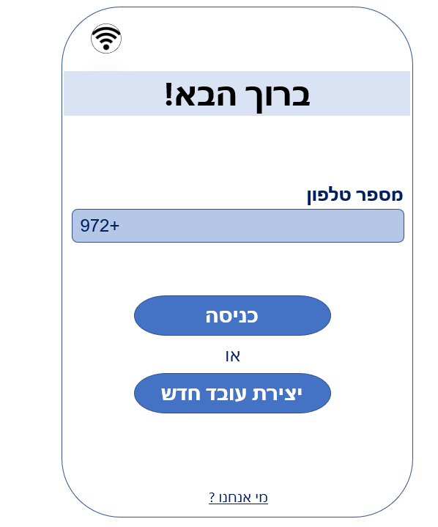

## 

## מסך יצירת עובד חדש

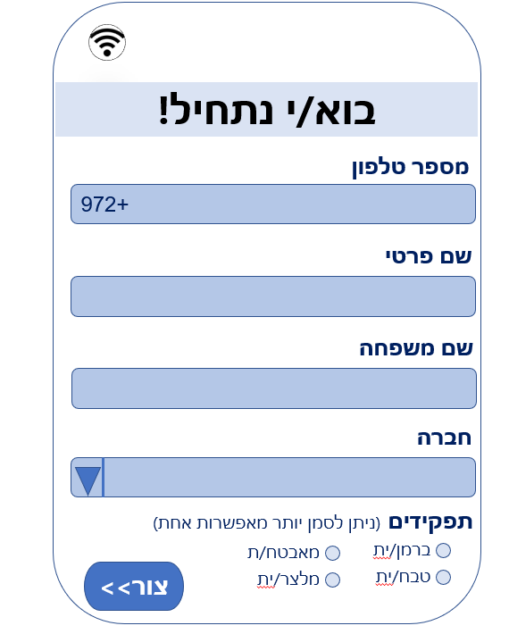

## מסך ראשי- עמוד הבית

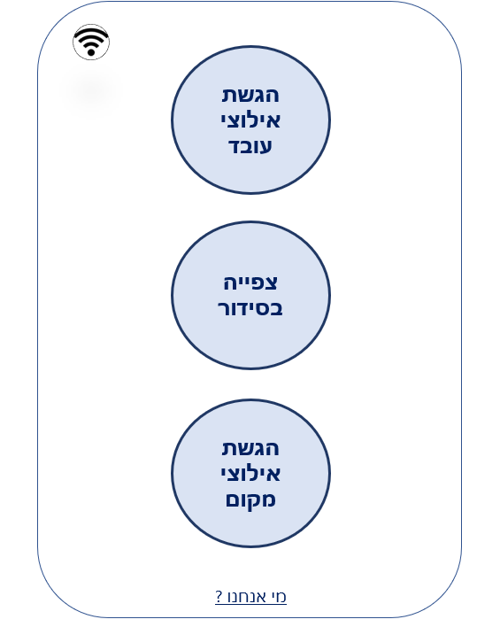

יופיע רק למשתמש שיוגדר במערכת כמנהל

## מסך יצירת משמרות חדשות

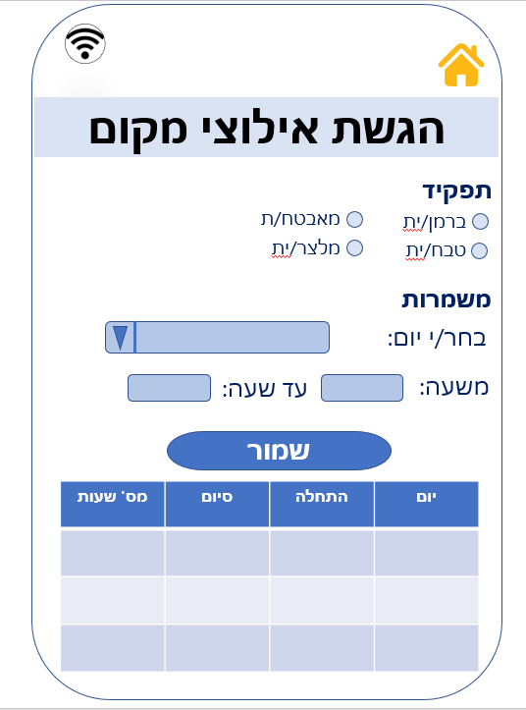

## מסך הגשת אילוצים

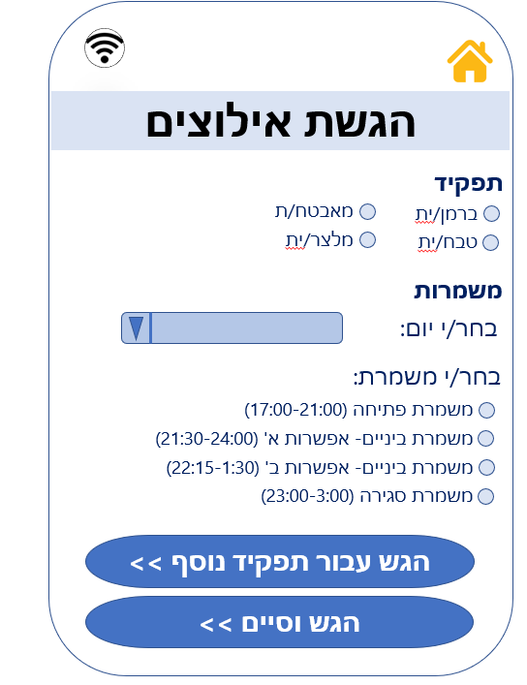

## מסך שיבוצים

